- 與您共享一些您不得不知道的DJI Phantom3小知識
基本參數

1. Phantom 3 的續航時間是多久？
續航時間取決於飛行環境及使用模式，智能電池在電量充足的情況下， Phantom 3 professional 和Advanced可以續航約23分鐘， Phantom 3 standard 是25 分鐘。

2. Phantom 3 能飛多高？多遠？我可以更改嗎？為什麼？
Phantom 3 professional 和Advanced 限高500 米，限遠5000米，Phantom 3standard 限高500米，限遠1000米。高度是國家限制，不可更改；飛行距離是在空曠無干擾的情況下測試所得，實際生活中存在很多干擾，請謹慎飛行。

3. 中國都有哪些地方不能飛？可以解禁嗎？
中國北京6環以內都是禁飛區，新疆市區是限飛區，飛機均不可起飛，具體請參照官網限飛地圖。機場附近也是限飛區，具體請參照http://flysafe.dji.com/cn/no-fly

4. CE和FCC有什麼區別？我可以自己設置嗎？
CE和FCC是兩種不同的認證，FCC認證是美國強制性認證，CE認證是歐盟強制性認證，兩者認證的區別在於不同國家的法規要求，測試標準也有差異。
飛機會根據您所在的飛行區域自動調整，不需要手動切換CE/FCC認證；無論飛機在那種認證下，飛行距離在開闊無干擾地帶的最大飛行距離都能達到1km。

雲台相機
1. Phantom 3Professional, Phantom 3 Advanced 和Phantom 3 Standard的雲台相機可以互換麼？
Phantom 3 professional 和Phantom 3 Advanced 的雲台可以互換，但是要確保飛機的固件升級至雲台版本的固件，如您買了Phantom 3 Advanced，現在換成Phantom 3professional 的雲台，那麼請將您的固件升級到Phantom 3Professional 的固件再開始使用。Phantom 3 Standard 的雲台無法和其他兩款產品互​​換，因為尺寸不同。

2. 如何拆裝雲台？
請參考這個鏈接
http://bbs.dji.com/thread-12839-1-1.html

3. 錄製的視頻上出現斑馬紋，是不是相機有問題？
視頻出現斑馬紋是因為IOS版APP開啟了過曝警告，請在APP-相機界面-相機設置-更多里面關閉過曝警告即可解決問題。

4.我錄製的4K視頻播放時總是很卡，為什麼？
4K的視頻對電腦的硬件要求較高，如果設備配置達不到4K視頻的播放要求會出現卡頓現象。提供以下測評網站做出的測評，僅供參考。http://pcedu.pconline.com.cn/341/3414360_all.html

5. 錄影過程中不小心斷電，視頻還可以恢復嗎？
如果是最後一段視頻無法正常播放，請將SD卡留在相機裡，給飛行器重新上電，即可恢復最後的視頻文件，恢復過程大約需要30秒。

6. ND鏡與UV鏡頭的作用分別是？
UV鏡可以過濾紫外線，保護鏡頭不受灰塵的侵害；ND鏡就可以壓暗天空，顯得天空更藍，層次更清楚。ND濾鏡可以緩解視頻拍攝過程中的過曝和果凍現象,可以為攝影創作帶來更多曝光手段和創作空間，並有效防止過度曝光，您可以在白天進行長曝光，拍出霧氣般的水流畫面，也可以更加清晰的還原天空層次。

7.飛行過程中出現無圖傳信號，怎麼辦？
APP界面提示無圖傳信號，請根據以下幾個方面進行排查：
1、將飛機拉近，重新插拔USB，嘗試重啟APP，看圖傳是否能夠恢復， 2、如果不能，建議將飛機降落後檢查雲台與飛機的6PIN和8PIN的連接線，進行重新的插拔， 3、在出現無圖傳信號的時候，查看APP界面遙控和圖傳的信號是否灰掉，如果遙控信號也顯示弱，需要注意調節遙控器天線位置，是的遙控器天線與飛機的腳架保持平行，是的遙控器在最佳通信範圍內，如果均是滿格，建議查看app界面的飛控和相機的OSD信息是否能夠實時的刷新，是否能夠正常的拍照錄像及回放。

8.飛機上電雲台瘋轉怎麼辦？
雲台瘋轉可能是雲臺本身出現問題，也有可能是雲台沒有獲取到飛控的信息，建議與DJI售後技術支持取得聯繫，將機器寄回進行檢測。

9.圖片和視頻出現異常壞點該怎麼辦？
出現異常的壞點：請將原始的圖盤和視頻上傳至網盤，然後提供鏈接給我們分析。

10.夜晚航拍參數怎麼設置？ 建議可以參考：http://www.nphoto.net/news/2010-04/21/b0fa195b8f6ef135.shtml

http://bbs.dji.com/thread-18242-1-1.html

遙控器

1. Phantom 3支持雙控嗎？我是否需要單獨購買遙控器？
Phantom 3 不支持雙控，不需要單獨購買遙控器。

2. 遙控器上的P,A,F 檔是什麼功能？
P,A,F是飛行器的三種飛行模式檔
1）P模式（定位），使用GPS或視覺定位系統以實現飛行器精確懸停。它包含三種子模式，即P-GPS,表示GPS衛星信號良好，使用GPS模塊實現精確懸停；P-OPTI,GPS欠佳或在室內無GPS，使用視覺定位系統實現精確懸停；P-ATTI ,GPS信號欠佳，且不滿足視覺定位條件，僅提供姿態增穩。
2）A模式（姿態），不適用GPS模塊與視覺定位系統進行定位，僅提供姿態增穩，若GPS衛星信號良好可實現返航。
3）F模式（功能），可使用1.4.10固件版本以上支持的智能飛行功能，包括航向鎖定，返航鎖定，興趣點環繞，熱點跟隨和航點跟隨五個新功能。

3. 新飛機無法啟動電機，怎麼辦？
首先，新飛機需要激活才能使用，具體請參考http://bbs.dji.com/thread-9273-1-1.html
其次，如果您的飛機激活後仍然無法使用，請您排除一下兩種可能。
1）禁/限飛區（北京6環以內，新疆市區和機場附近）；2）新手模式下在室內也無法啟動電機。

4. 新機到手，可是遙控器支架上那個伸縮按鈕無法使用，為什麼？
新遙控器的支架上有一層透明的塑料薄膜，您要撕下此薄膜才能正確使用伸縮按鈕。

5. 三個版本的遙控器的充電時間各是多久呢？
Phantom 3 Professional 和Advanced 的充電時間是一樣的，約為2.5-3小時；使用時間約為4.5-5小時（連接移動設備情況下），沒有連接移動設備的情況下，使用時間會有所增長。Phantom 3Standard 遙控器的充電時間取決於您充電適配器支持的最大充電電流，使用大於1.5A充電電流能力的充電器，約2.5H；否則，隨著電流能力的減少，充電時間會相應延長。

APP

1.Phantom 3的DJI GO在哪些設備上兼容？
iOS 版本v2.3.0. 需要iOS 8.0 或更高版本。兼容iPhone 5s、iPhone6​​、iPhone 6 Plus、iPad Air、iPad Air Wi-Fi + Cellular、iPad mini 2、iPadmini 2 Wi-Fi + Cellular、iPad Air 2、iPadAir 2 Wi-Fi + Cellular、iPadmini 3 和iPad mini 3 Wi-Fi +Cellular。此App 已針對iPhone 5s、iPhone 6 和iPhone 6 Plus 優化。
Android版 ​​本v2.3.0.需要Android 4.1.2或更高版本。兼容Samsung tabs 705c、Samsung S6、Samsung S5、SamsungNOTE4、Samsung NOTE3、Google Nexus 9、Google Nexus 7 II、AscendMate7、Huawei P8 Max、Nubia Z7 mini、SONY Z3 EXPERIA、MI3、MI PAD。
*支持的設備列表會持續更新和增加。
建議大家盡量使用我們設備支持列表內的設備，這些設備都是經過工程師進行測試過的，其兼容性更佳。

2.我安卓設備是4.1.2以上的版本，為什麼不能安裝DJI GO呢？
我們要求安卓設備的軟件必須是4.1.2以上，但很多軟件符合要求的設備硬件和DJI GO APP不兼容。因此，請使用我們支持列表上的安卓設備操作飛機。（建議大家盡量使用我們設備支持列表內的設備）

3.不會用你們的視頻編輯軟件，請問有沒有教學教程呢？
請參考以下鏈接：
https://www.djivideos.com/video_play/b8d885c2-5173-41a3-9d66-7e4dd614bd39

4.為什麼我拍了照片，但是媒體庫裡面卻沒有保存？
飛行時，進入媒體庫即可緩存圖片，您也可以通過回放觀看拍攝的照片；為了飛行安全，建議您在飛機降落後，在拍攝照片後的24小時內，打開飛行器，保持移動設備與遙控器相連，進入APP媒體庫，拍攝的照片將會自動緩存。

5.如何使用飛行模擬器？（安卓目前暫不支持模擬器功能）
首先，開啟飛機和遙控器，用數據線連接移動設備和遙控器。運行APP，點擊右上角學士帽圖標，打開飛行模擬器。然後進行操作。

6.如何退出飛行模擬器?
模擬飛行完成後，請點擊左上角的home按鈕，返回上一層，即可退出。如果出現模擬器卡住，無法退出的情況，請您強制退出APP以及關閉遙控器和飛行器；等待30秒，然後重新開打開APP，遙控器和飛行器，即可解決問題。

7.怎麼查看我飛機和遙控器的固件版本號？
開啟飛行器以及遙控器，連接移動設備和遙控器;進入DJI GO APP，進入飛行器相機，點擊右上角的通用設置圖標，找到/@關於/@即可查看當前固件版本，以及app版本。如果固件版本顯示N/A，則表示連接飛行器時間過短，數據沒有同步到APP，請連接飛行器後，等待數秒即可。

8.APP不會用，有沒有教程？
首先您可以查看用戶手冊，APP界面簡介了解APP的基本功能；
其次您還可以觀看DJI有關APP的使用視頻教程：
http://www.dji.com/cn/product/phantom-3/video

9.APP顯示“設備未連接”，怎麼辦呢？
（1）請確保您使用的是DJI官網上支持的移動設備。
（2）安卓設備請先確保設備打開“USB調試”，三星設備需要確認是否將連接方式設置成媒體庫（MTP）相機（PTP）模式。
（3）確認是否是USB數據線問題：查看數據線接觸是否良好或者更換數據線進行嘗試。
（4）確認是否移動設備接口問題：嘗試更換移動設備，確保USB接口連接正常。
（5）確認是否APP顯示異常：請先卸載當前APP，重新安裝，再做嘗試。
如果以上步驟均無效果:請與DJI售後技術支持進行聯繫。

10. 姿態球問題：
一般出現姿態球裡飛機朝向不准確是因為移動設備的指南針異常。解決辦法：校準飛機指南針，校準移動設備指南針。 11. APP主頁裡上傳視頻後，要怎麼進行刪除？ 可在天空之城登陸賬號後找到自己的作品，進行刪除https://www.skypixel.com/

電池
1. 為什麼新電池的使用次數不為零？
電池出廠前均要進行充放電測試，請放心使用。

2. 電池的充電時間是多久呢？
用Phantom 3 professional的充電器需要67分鐘，使用Phantom 3Advanced 充電器需要96分鐘。

3. 我電池充不進電，為什麼？
電池的順序及對應的充電保護指示請參考下圖：
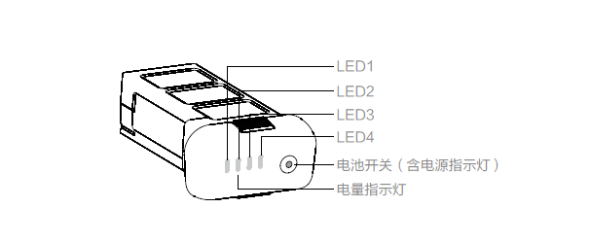
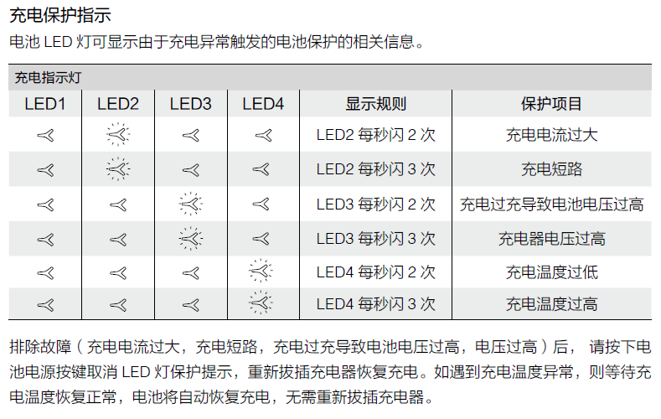

4. 電池如何保養？
具體信息，請參考智能飛行電池安全使用指引。
http://dn-dji-download.qbox.me/downloads/phantom_3/cn/Intelligent_Flight_Battery_Safety_Guidelines_cn.pdf

5. Phantom 3 的電池需要滿充滿放嗎？
Phantom 3智能電池芯片隨時都在對自身容量進行更新，
不需要人為定期進行滿充滿放。

6. 如果我幾個月不用電池，該怎麼儲存？
儲存期間，三個月內必須充放電一次保證電池活性。儲存前請確保電池容量在65%以上。

7、在低溫環境飛行注意事項：
1）在低溫環境（-10℃至5℃）下使用，電池容量將驟減從而導致飛行時間急劇減少，當電池溫度在-10℃至5℃範圍內，需滿足一定電壓條件方可起飛。使用前請充滿電並對電池保溫。
2）不推薦在-10℃的環境是使用電池。
3）在低溫環境下，當DJI GO提示“低電壓報警”時建議立刻停止飛行。
4）在低溫環境下，建議在飛行前將電池預熱至5℃以上，預熱至20℃以上更佳。

8.P3電池是否可以帶上飛機？
電池不可托運，必須放入隨身行李隨身攜帶，精靈電池不足100Wh，按規定在合理範圍內不限制數量，可與航空公司聯繫，確認可攜帶的電池數量。

電機
1.4個電機看起來不水平，是不是有故障？
電機本身有3%的弧度，是設計需要，可放心使用。

2. 如何安裝槳葉？
槳葉的安裝請參考:
https://www.djivideos.com/video_play/2d24b37a-4d43-4583-8f4e-7abdb0ca87ce

3. 電機應該如何保養？
注意防塵，防潮，防沙，避免外力撞擊。

升級
1. 飛機如何升級？
固件升級視頻：
https://www.djivideos.com/video_play/19f36267-27e6-4268-8d3e-aeef21b46bf7
升級的整個過程大概需要半小時的時間，在此過程中請勿異常斷電，在升級的過程中飛機會發出嘀嘀嘀的聲音，升級完成後會發出嘀-嘀嘀的聲音，待聽到嘀-嘀嘀後即可斷電重啟飛行器即可。
如果有多塊電池需要進行升級，在飛行器升級完畢後將升級的bin文件保存在SD卡里，更換電池後開啟飛行器，電池會自動進行升級，單獨升級一塊電池的時間大約5分鐘左右。

P3P和P3A遙控器的升級：
在升級前請查看遙控器背面標註的是300A還是300B，300A是通過U盤將升級的bin文件放入SD卡進行升級；如果是1.3.20以下的版本固件，建議先升級至1.3.20，然後再通過app升級至最新，300B是直接通過APP直接進行升級到最新，如果使用IOS設備升級失敗，可嘗試更換安卓設備重新進行升級，如果升級成青燈，建議與DJI售後技術支持取得聯繫，我們會協助您解決此問題。

2. 我明明已經升級了，但是APP還是提示我相機，電池等需要升級，怎麼辦？
（1）首先查看固件版本，確認飛機固件版本是否為最新。
（2）如果已是最新，嘗試重裝APP或者更換移動設備，如果開始使用的是安卓設備，顆嘗試更換IOS設備再次讀取，有可能是APP報錯。

常見問題：
1.飛機預熱時間長，該怎麼辦？
建議將飛機放置在經水平測試儀測試過的水平面，開機立即進行IMU的校準，校準的過程中不要觸碰飛機，如果有條件可以將飛機放置在空調房冷卻後進行校準。

2.炸機了該怎麼辦？
1）不明原因的炸雞，第一時間同步飛行記錄，通過：
http://www.dji.com/cn/support取得聯繫，請技術支持協助導出飛行數據，並進行數據分析，
2）自行操作失誤導致的炸雞請通過：http://www.dji.com/cn/support與在線技術支持取得聯繫，將機器寄回進行檢測維修。

3.飛機飛丟了怎麼辦？ 飛機飛丟後第一時間上傳飛行記錄，通過：
http://www.dji.com/cn/support與在線技術支持取得聯繫，或者在論壇發帖將app郵箱提供給我們，我們會將最後定位的具體位置發給您，協助找到飛機。

- 【新手必看】DJI官方教程、優秀作品合集（更新於11.02）

http://bbs.dji.com/thread-29907-1-1.html

精靈系列
http://bbs.dji.com/forum.php?mod=redirect&goto=findpost&ptid=29907&pid=316922

INSPIRE系列
http://bbs.dji.com/forum.php?mod=redirect&goto=findpost&ptid=29907&pid=316924

如影Ronin系列
http://bbs.dji.com/forum.php?mod=redirect&goto=findpost&ptid=29907&pid=316925

靈眸Osmo手持雲台相機系列
http://bbs.dji.com/forum.php?mod=redirect&goto=findpost&ptid=29907&pid=316926

其他產品系列
http://bbs.dji.com/forum.php?mod=redirect&goto=findpost&ptid=29907&pid=316927

航拍技巧、後期製作系列
http://bbs.dji.com/forum.php?mod=redirect&goto=findpost&ptid=29907&pid=316928

優秀航拍作品展示
http://bbs.dji.com/forum.php?mod=redirect&goto=findpost&ptid=29907&pid=316929

- Phantom 3和Inspire 1開啟全新智能飛行模式

大疆創新為Phantom 3系列和Inspire 1正式推出全新的智能飛行模式。

獲取智能飛行功能，請訪問DJI大疆創新官方網站，進入對應產品的下載頁面，下載併升級至最新固件，同時將DJI GO app升級至最新版本。
溫馨提示：升級完固件和app後，把遙控器撥到F檔才能發現新功能哦
Phantom 3 Advanced在本次固件升級後將支持2.7K(2704x1520p30)視頻錄製。

航點飛行
可以記錄航點，生成航線，你的飛行器可沿著所記錄的航線自動重複飛行。你可以選擇飛行速度，並在飛行中調整機頭朝向和操控相機。
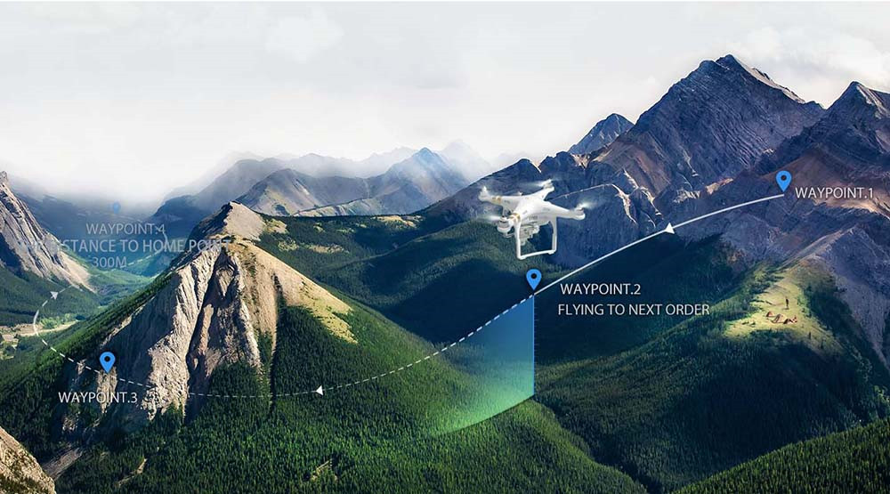

興趣點環繞
讓飛行器自動環繞所設定的興趣點飛行，可以讓相機始終朝向圓心，或任意調整相機朝向，輕鬆獲得專業級航拍視頻。
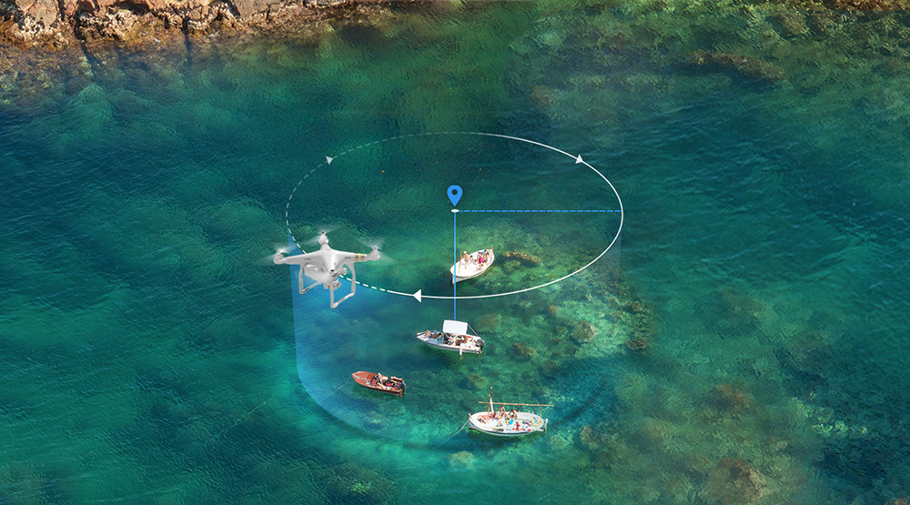

熱點跟隨
讓飛行器成為你的私人攝影師，不管走到哪裡，都能讓相機對准你，並自動跟隨你飛行。（本功能僅適用於Phantom 3系列）
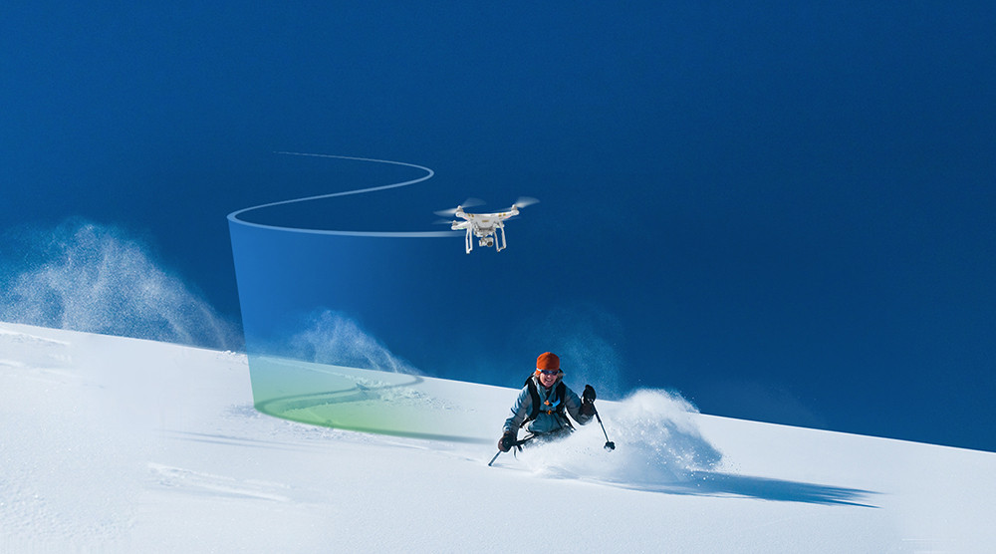

返航鎖定
使用返航鎖定時，無論飛行器機頭朝向何方，都會以返航點方向為參照進行飛行。回拉操縱桿，飛行器即可朝向返航點飛行，向前推桿，飛行器則遠離返航點向外飛行。在飛行器朝向難以辨認時，你也可以從容掌握飛行方向，輕鬆飛行。
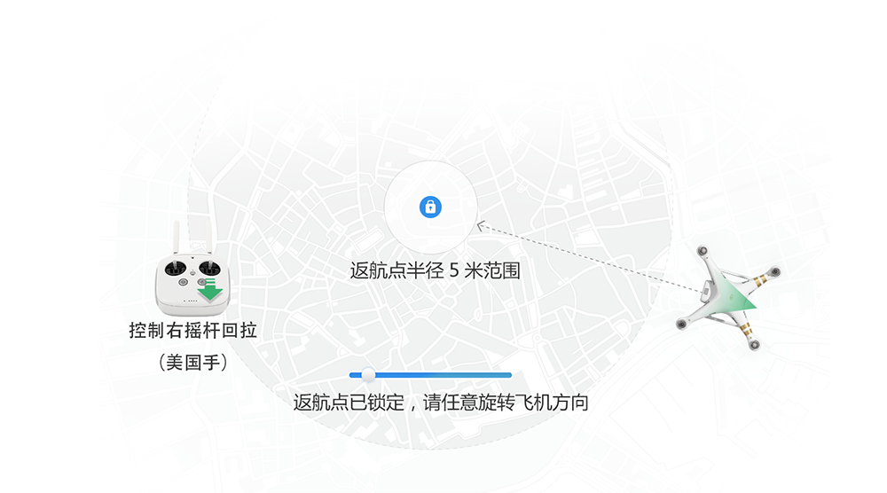

航向鎖定
開啟航向鎖定後，飛行器將記錄當前機頭朝向為飛行前向，此後無論飛行器如何旋轉，飛行器航向不會受影響，始終以所記錄的航向為參照，按照你的控制飛行。
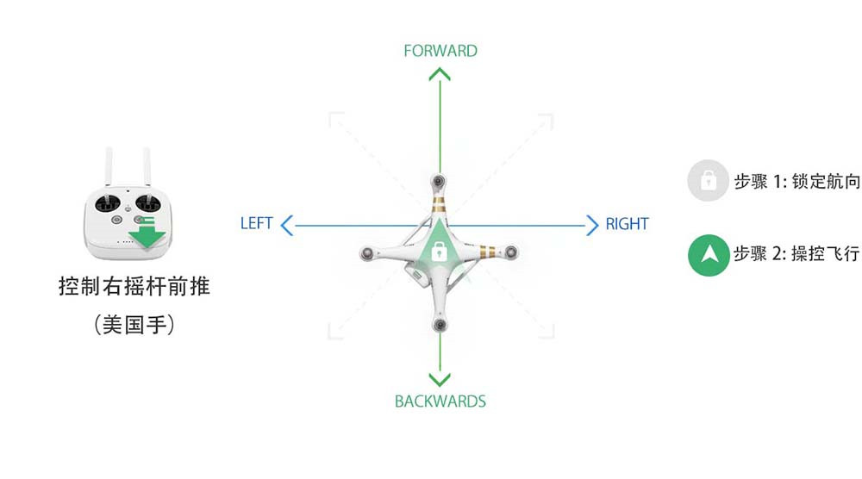

注意：智能飛行模式僅限於飛行器GPS信號良好時使用。在使用以上功能時，請務必全程掌控遙控器，時刻關注飛行器，保障安全飛行。

了解更多
掃描二維碼下載最新版DJI GO
- Phantom 3 固件版本 v1.3.20已更新

Phantom 3 的固件版本已更新至 v1.3.20 ，可登陸 http://www.dji.com/cn/product/phantom-3/download 下載併升級固件。

概述：
1. 固件版本更新至：v1.3.20
2. DJIGO app iOS 版本：v2.0.0

新功能：
1. 優化DJI GO app視頻編輯功能，視頻編輯器新增片段高清同步功能。
2. 新增相片可智能同步至移動設備的功能。
3. 新增飛行器固件版本回退功能。（暫不支持遙控器固件版本回退）

修復：
1. 修復使用連拍模式時候出現照片存儲異常問題。
2. 修復偶發錄像出現黑屏問題。

注意：
1. 固件版本最低可回退至v1.1.9。固件回退方法：先升級到1.3.20再用1.1.9的固件重新升級完成回退
2. 升級到此版本以後，遙控器不再支持"xxxx_xxxx.bin"格式的固件升級包，所以使用原來的升級包不會有反應；後續遙控器固件升級降級通過APP實現。

- Inspire 1固件版本v1.3.0已更新

Inspire 1固件版本已更新至v1.3.0 ，可登錄http://www.dji.com/cn/product/inspire-1/download 下載並更新固件。

概述：
1. 固件版本更新至：v1.3.0

主要更新：
1. 支持飛行器固件回退的功能。
2. 優化DJI GO app 視頻編輯功能，新增視頻編輯器新增高清片段同步功能。
3. 支持HDR 拍照功能，支持遙控器連拍功能。
4. 錄像過程中斷電，不會損壞原錄像文件。
5. 增加了對DJI SDK 的支持。
6. 優化運輸模式；用戶可以在掛載相機的情況下讓飛機進入運輸模式準備狀態，拆卸相機以後，飛機自動變形；用戶還可以把飛機退出運輸模式以後，不斷電情況下直接掛載相機。
7. 支持關閉視覺定位系統。
8. 支持失控的時候，選擇飛機返航懸停下降。
9. 支持關閉智能電量返航。
10. 支持飛控升級以後，保留原有參數設置的功能。
11. 添加雲台用戶參數配置，可自行調節雲台感度並保留配置。
12. 添加相機無圖像輸出時候的提示，APP 會顯示一個“ DJI ”字樣的圖片。
13. 增加電機堵轉保護功能。
14. 增加通過APP 給遙控器升級的功能。
15. 採用了新的電池壽命算法，電池壽命顯示會跟充放電數次緊密相關。
16. 電池未學習狀態下，電池容量遞減，以避免使用中電量突變情況；電池學習成功以後，電量重新計算。
17. 優化電池內部的保護邏輯。

修復：
1. 修改飛控數據記錄儀的記錄的方式，修復由於存儲卡容量不足時，APP 提示“飛控數據異常”。
2. 提升飛控整體穩定性。
3. 提升視覺定位系統穩定性。
4. 修復設置遙控器GPS 為Home 點經常不成功的問題。
注意事項：
1. 升級到此版本以後，飛控所有參數都會被重置；以後再升級到更高的版本將不會被再重置；
2. 升級到此版本以後，若需開啟IOC ，需要先手動切換飛行模式開關；
3. 升級到此版本以後，遙 ​​控器不再支持"WM610_xxxx.bin" 格式的固件升級包，所以使用原來的升級包不會有反應；後續遙控器固件升級降級通過APP 實現；
4. 此版本包含有電調固件升級，升級過程中電機會發出聲響，並且伴隨著LED 燈閃爍，此為正常現象，請耐心等候固件升級完成；
5. 升級到此固件以後，可能出現電池壽命顯示發生變化，這是採用新的壽命算法導致的，不影響正常安全使用；
7. 關閉視覺定位系統以後，在離地較近的時候腳架會自動下降來保護相機的，如果想要關閉此功能，請關閉智能腳架功能；
8. 雲台配置參數保存成功後，雲台會發出DD 兩聲表示保存成功；
9. 升級到此版本以後，飛行器固件可回退到V1.2.1.06 版本。

- DJI發布DJI GO新版無人機官方應用程序

DJI大疆創新8/4在蘋果App Store發布了無人機操控官方應用程序的2.0版本，並將其更名為“DJI GO”。此次應用升級，從各項實用功能到界面設計都進行了大幅度優化。

戳這裡了解詳情：DJI GO

此次應用升級還將伴隨著部分產品的固件升級，大疆精靈Phantom 3 Professional和Inspire 1（“悟”）兩款產品的用戶須先行下載最新版固件才能使用視頻/圖片即拍即傳功能。值得一提的是，“DJI GO”應用除支持上述兩款大疆新近推出的消費級無人機產品外，同樣支持大疆旗下專為二次開發而生的飛行平台“經緯M100”。

例如，媒體庫中右上角標註了“original”的，都是高清原視頻。
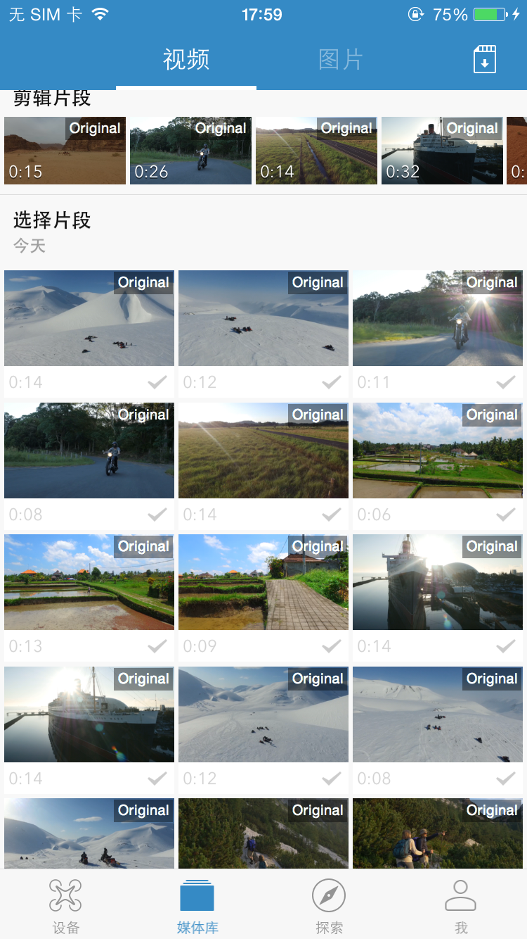

首頁

相比之前版本，新版應用在用戶界面上進行了大幅改版，給用戶帶來煥然一新的視覺體驗。

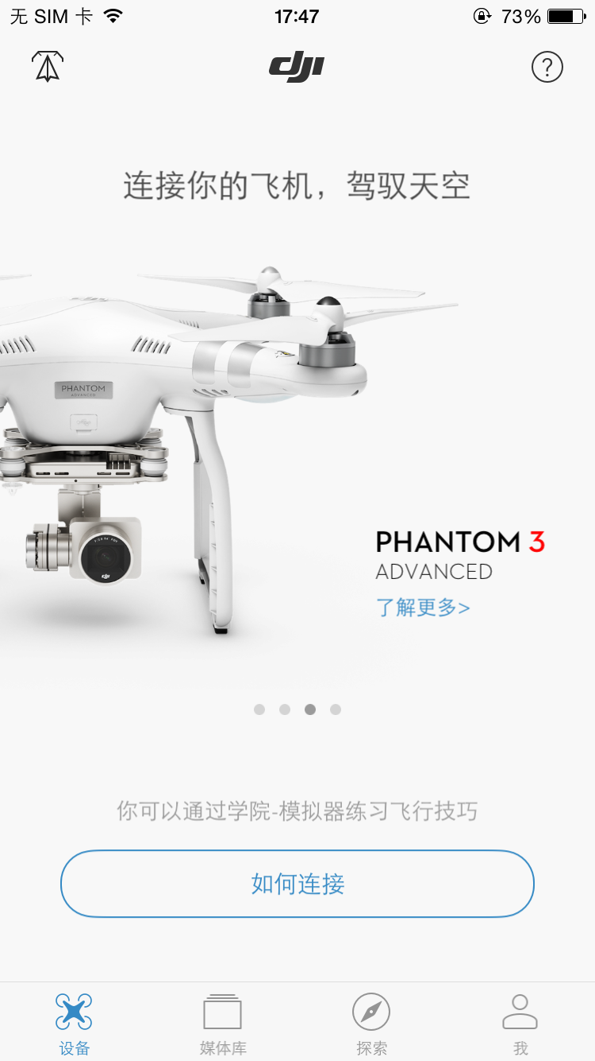

另外，既有的“學院”和“新手引導”版塊得到全面優化。

視頻編輯

新版應用提供比以往更多的視頻編輯模板。
本次升級為多個片段組合的視頻提供了14個模板；同時，單個視頻片段也能夠配上背景音樂分享出去，這類視頻有5個模板可供選擇。
在高級功能中，用戶還可以編輯視頻的速度、亮度、對比度等參數。
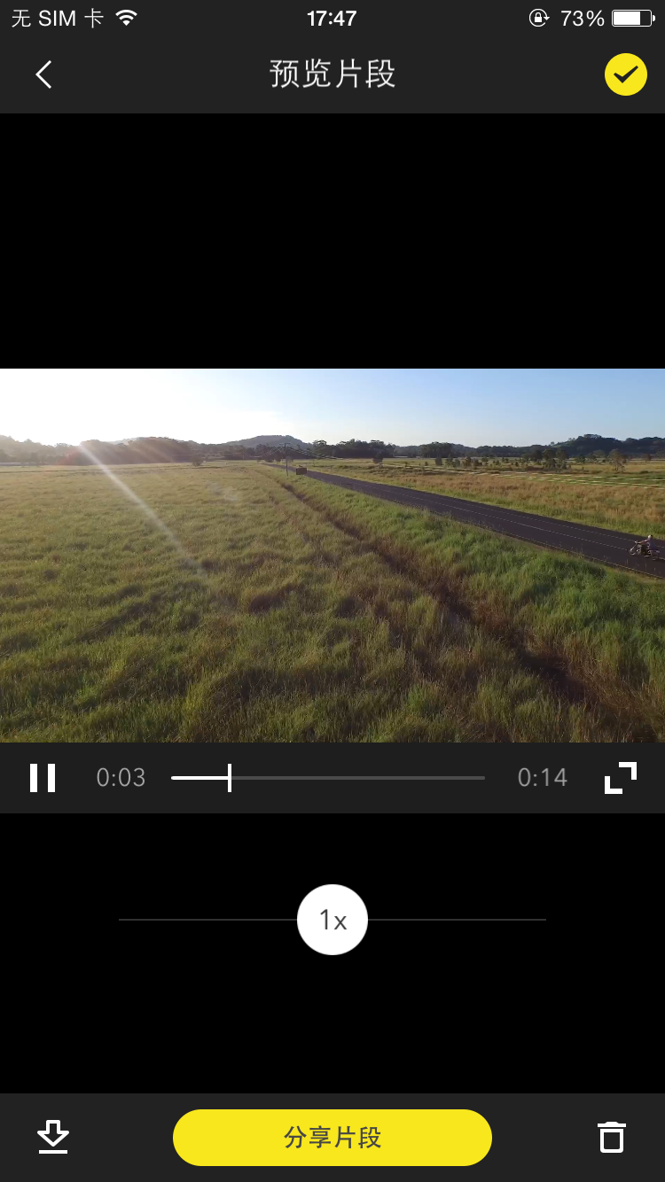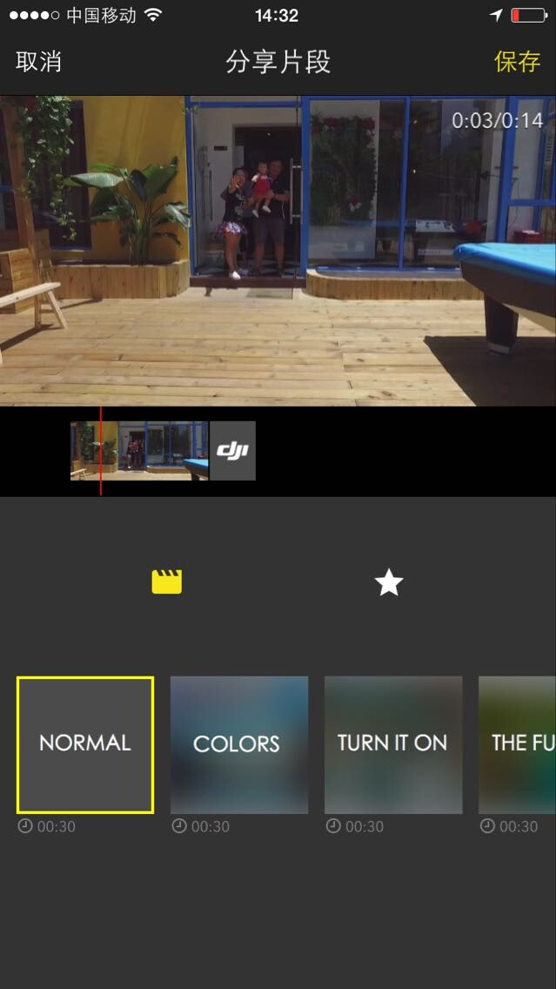

圖片編輯

航拍圖片編輯功能也得到加強，支持對圖片進行各項參數調節以及裁剪、水印和濾鏡等。

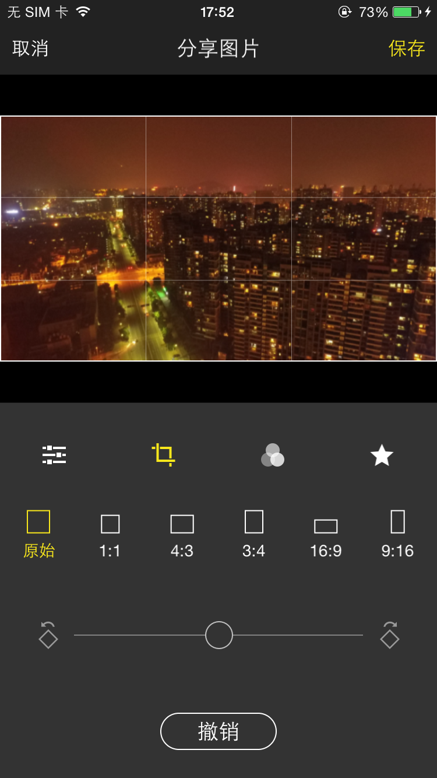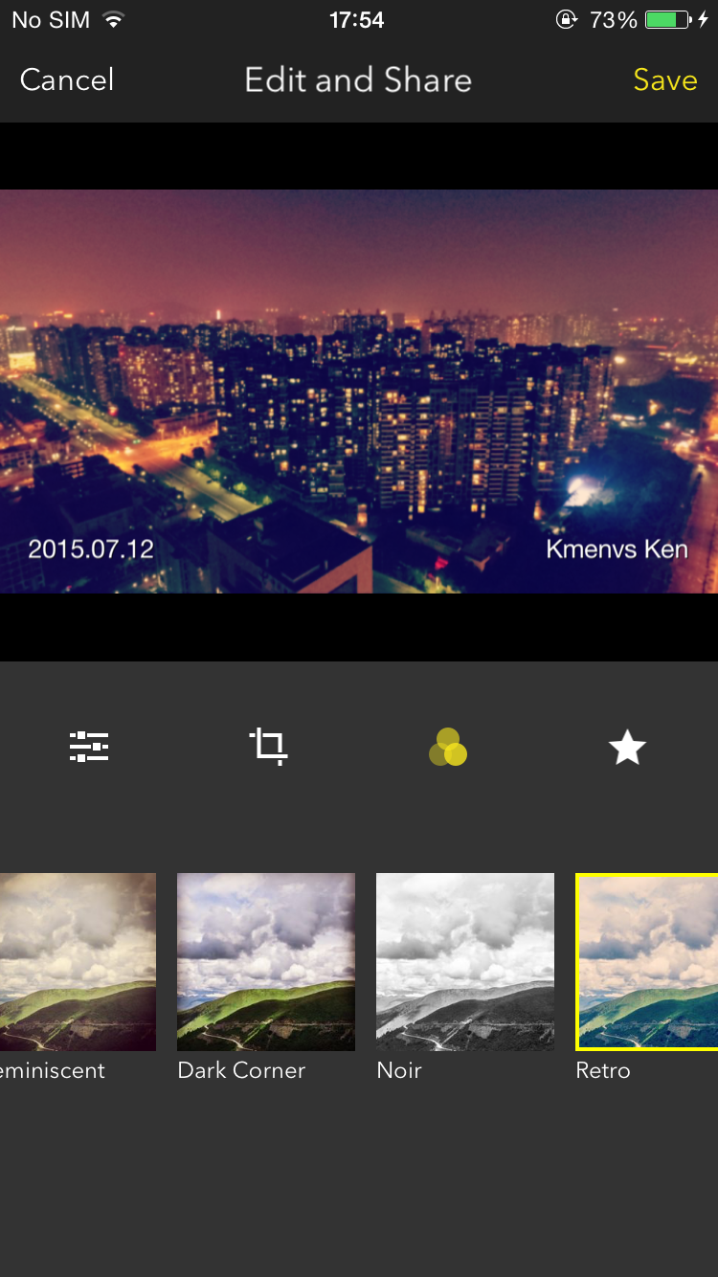
作品分享流程亦得到簡化——相比舊版應用中必須先行上傳到第三方平台的繁瑣步驟，使用新版應用，用戶可直接把視頻成片上傳到大疆旗下的航拍社區“天空之城”（SkyPixel ）中進行即刻分享。目前允許單個用戶上傳視頻總量多達50GB，且不設存儲期限。經測試，普通用戶將自己的飛行體驗進行後期編輯和分享，現在平均只需3分鐘。

新版塊：探索
在菜單欄，新增的“探索”版塊使用戶得以隨意瀏覽來自全球航拍愛好者的海量作品並一站式選購大疆創新的各款主打產品。

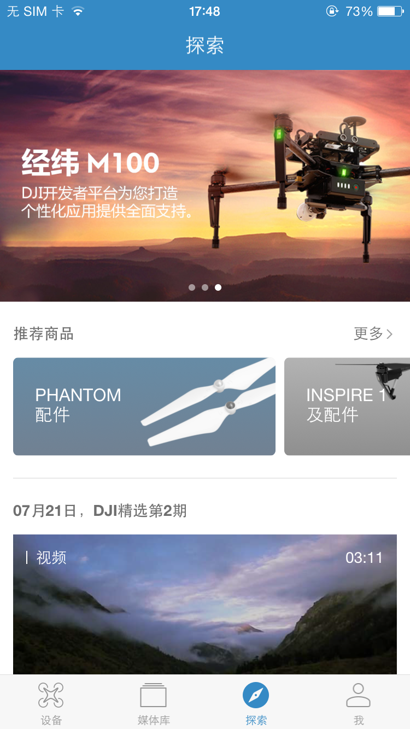

“我”（個人中心）

在APP的個人中心裡，新增了“DJI論壇”、“我的收益”，用戶能夠快速分享產品、查看個人收益、查看論壇動態等。
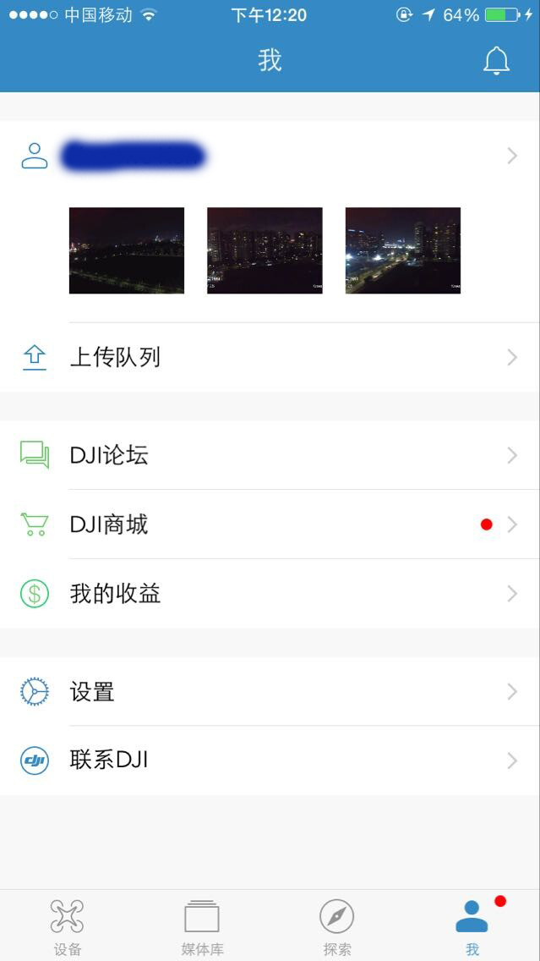

以後想上社區，直接打開DJI GO就可以了哦！
適用於安卓系統的DJI GO應用會在近期推出。

